该文章由微信公众号文章搜索助手导出，点我免费下载
年中打折季，我不许你多！花！一！分！钱！
原创 洪胖胖 洪胖胖

2018-06-26


最近女生们很容易高潮，
特别是逛街的时候。
因为，
整个商场都在打折！

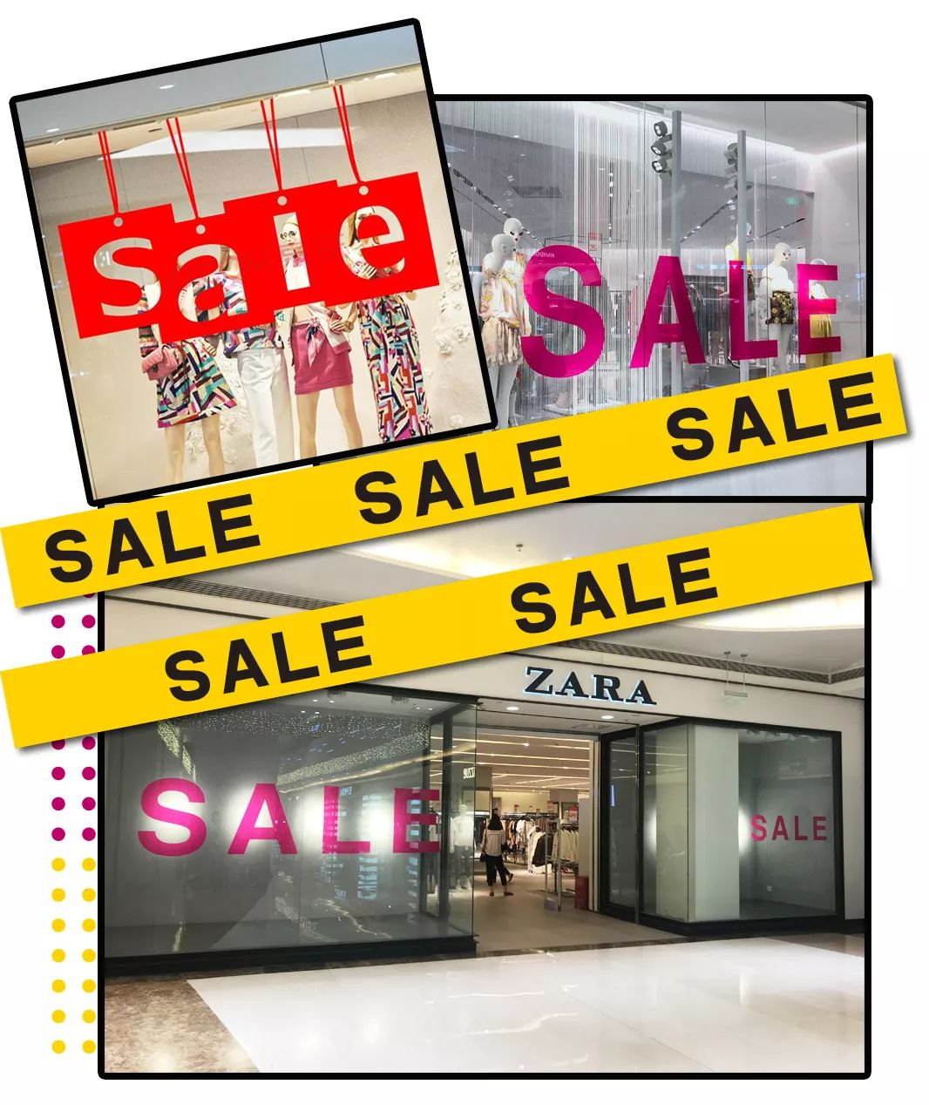

6、7月，每个品牌都在年中打折，
对喜欢买买买的人来说，
看到满商场的“SALE”，
真的是爽到炸裂！！！

我来到商场，
第一时间就是冲进
平时最爱买的ZARA！
你可能觉得，
身为一个时尚博主，
我逛街肯定是这样的
。
。
。



但实不相瞒，
逛打折季的ZARA
我其实是这样的
。
。
。

（昨天我有点发烧！
所以穿了件外套，
小伙伴们不要吐槽我穿得多~）

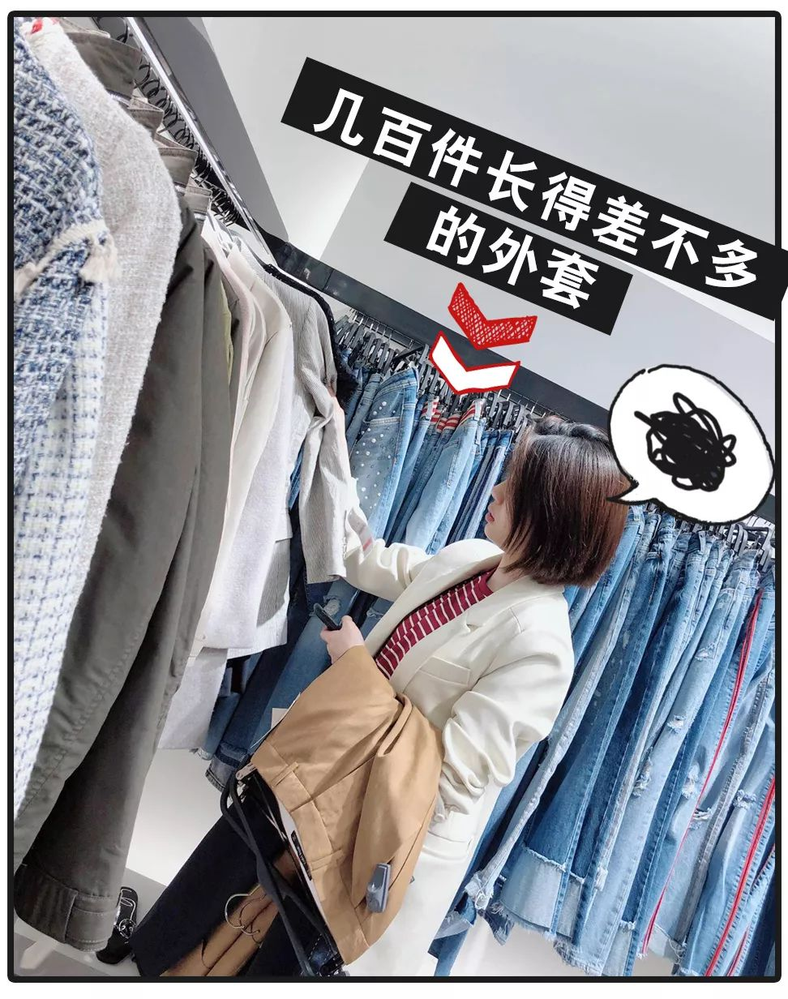

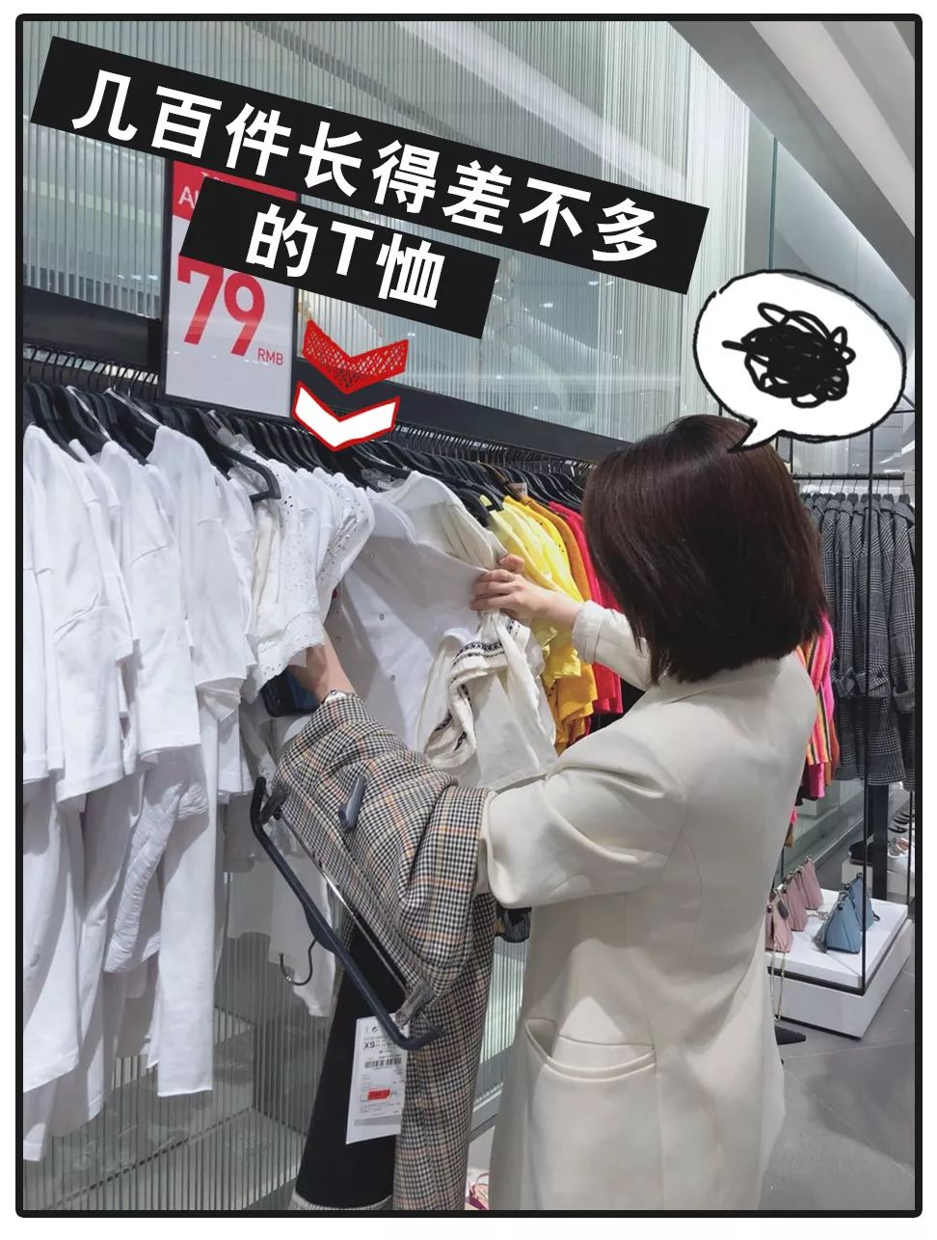

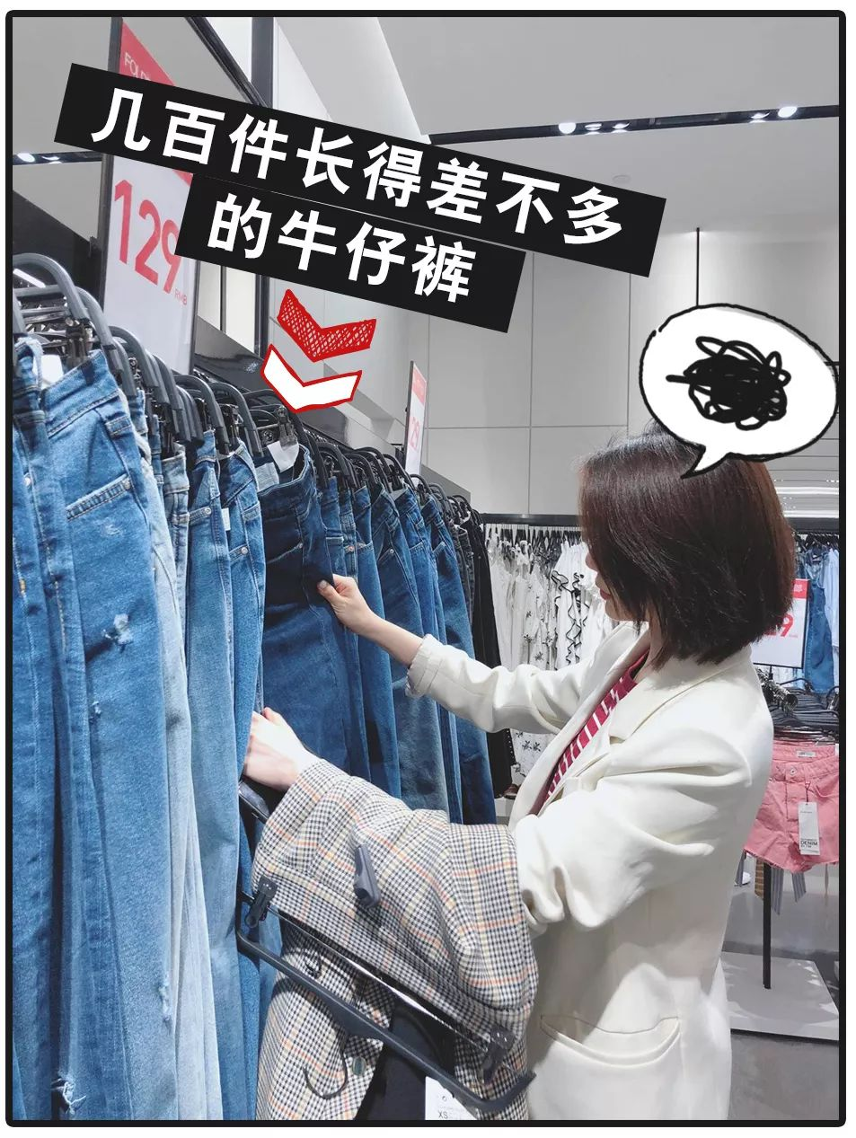

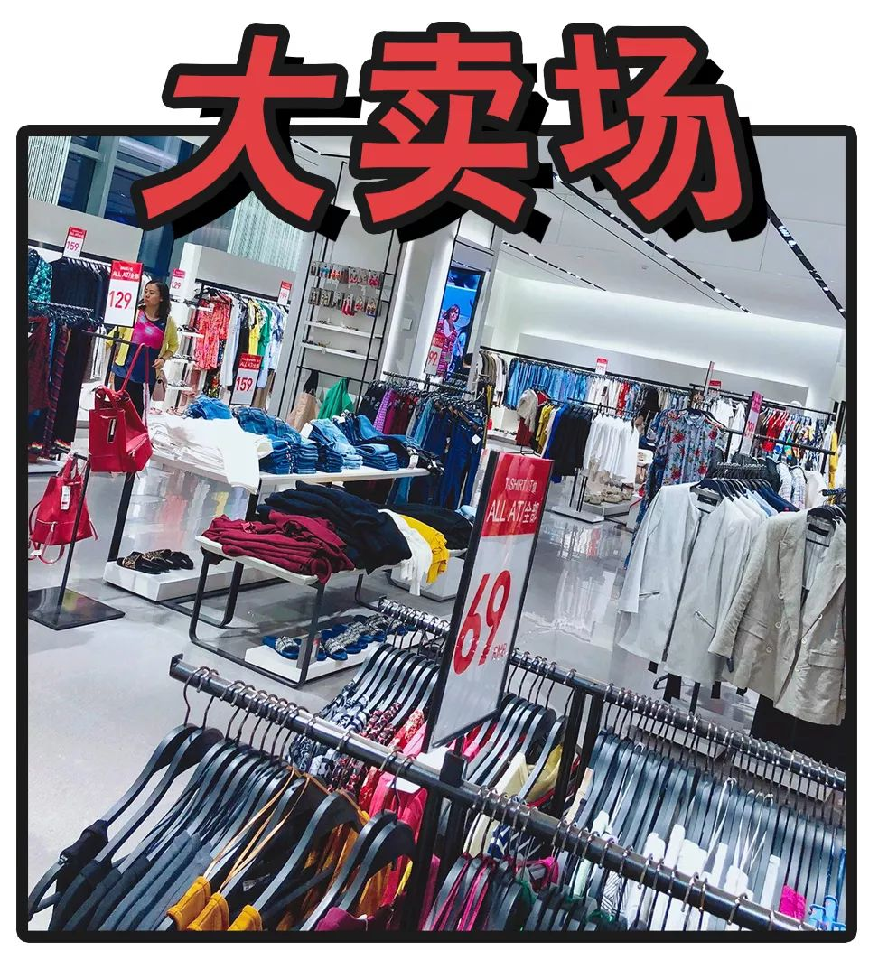

真的跟大卖场没什么区别，
逛到吐血啊！！！



我花了3个多小时，
逛了两家zara，
挑到了几件值得入手的单品，
快来看看吧～

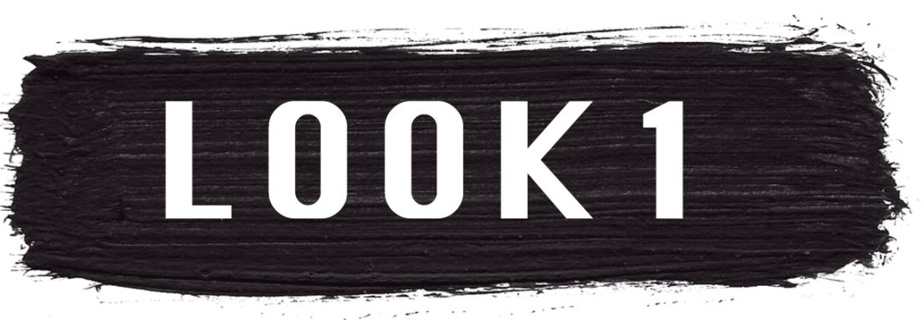

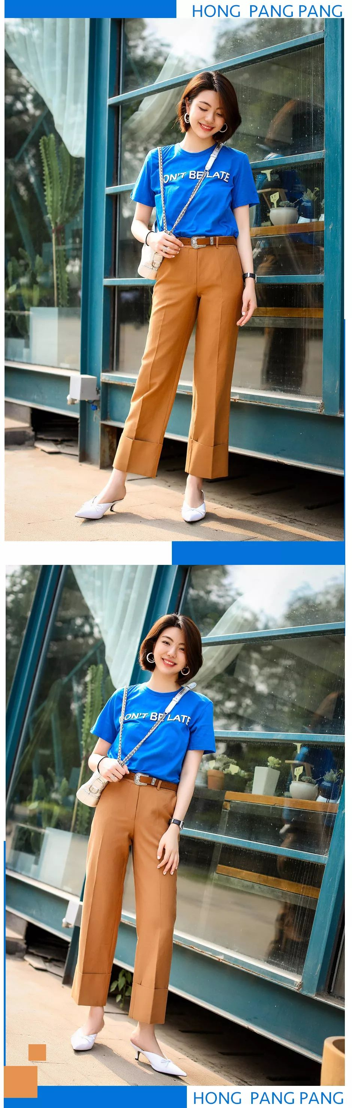

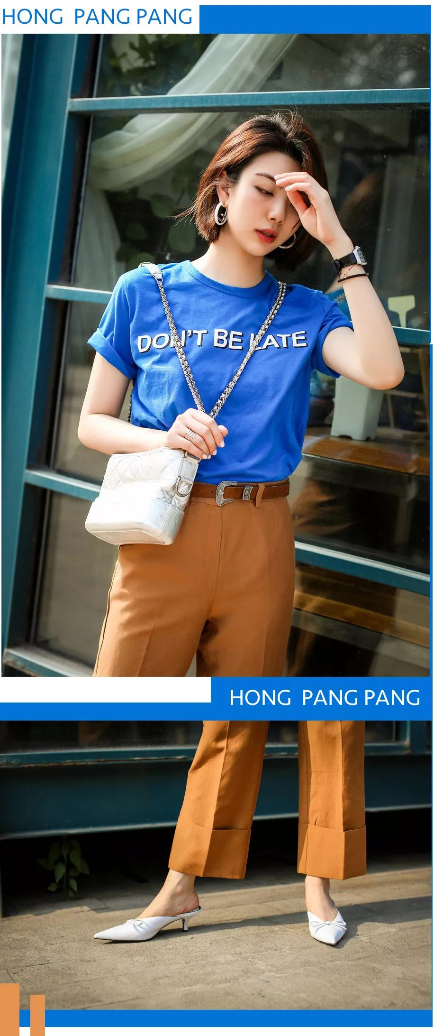

一般在商场看到这个蓝色的T恤，
很多小伙伴肯定会翻白眼！
这种颜色这么亮，
肯定会显得皮肤很黑。

嘿嘿，告诉你们一个小秘密，
其实这是一个能让皮肤显白的颜色。
为什么？
因为它特别亮色和抢眼，
和它的饱和度比起来，
会让肤色更显白。
不信！
你去试试。
试完不显白，来打我！！！

还有卡其色的裤子，
也是我很推荐大家去尝试的，
卡其色是比黑白灰更高级的颜色哦~
比如T恤这种饱和度很高的单品，
你觉得不太好搭，
卡其色可以很好地包容它，
基本不会出错，
而且会比黑白灰看起来更舒服。

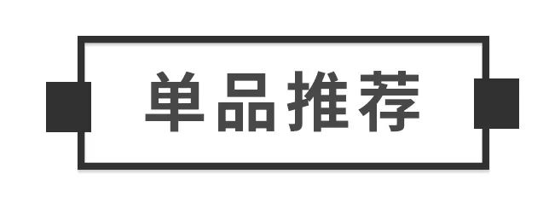

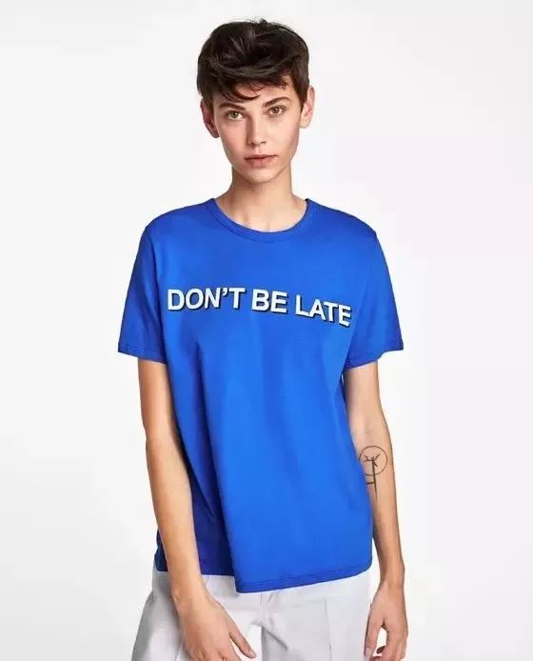

货号：05644010400
原价：99 折扣价：69
（可以拿货号到官网或门店购买）

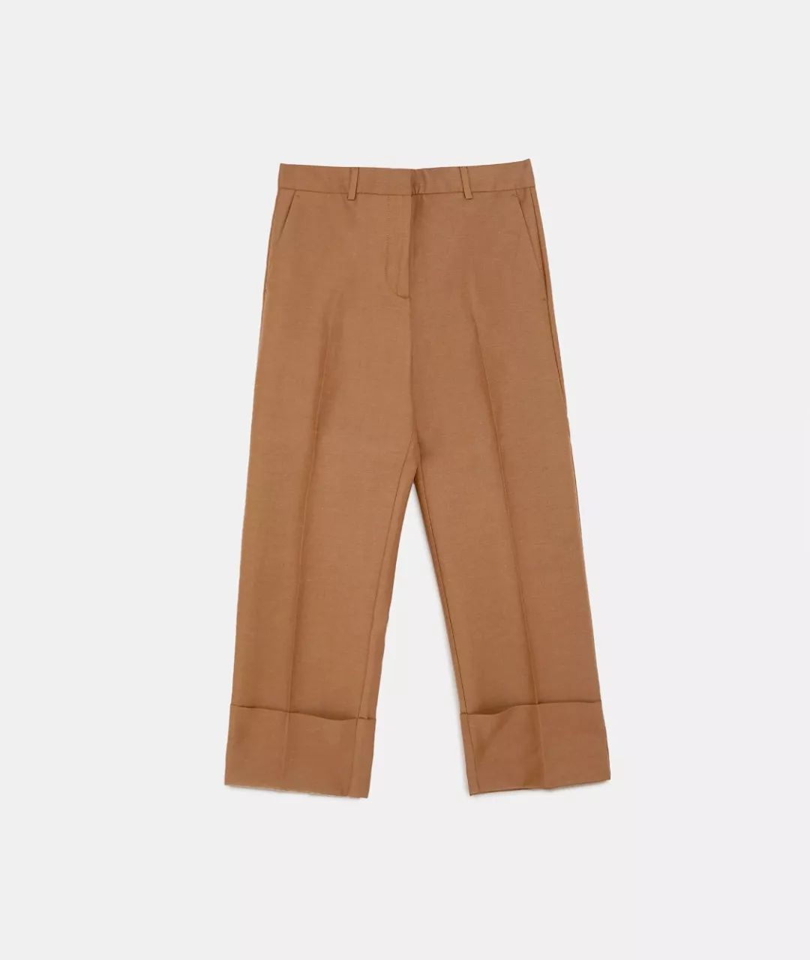

货号：01478038732
原价：399 折扣价：179
（可以拿货号到官网或门店购买）

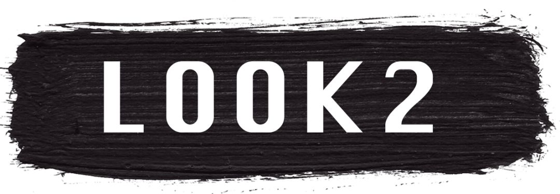

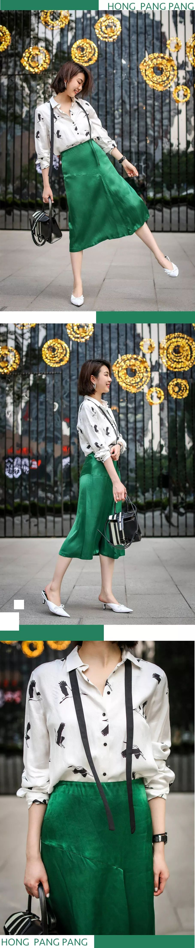

在ZARA买到合适的衬衫太难了，
即使花纹好看，
衬衫的面料一般都不太好，
一不小心就会显LOW。
但这一件，
我在一堆皱巴巴的衬衫里见到，
超级惊喜。
因为它的面料是比如垂坠的棉质，
而且表面有丝绸质感的细纹，
很显高级感。

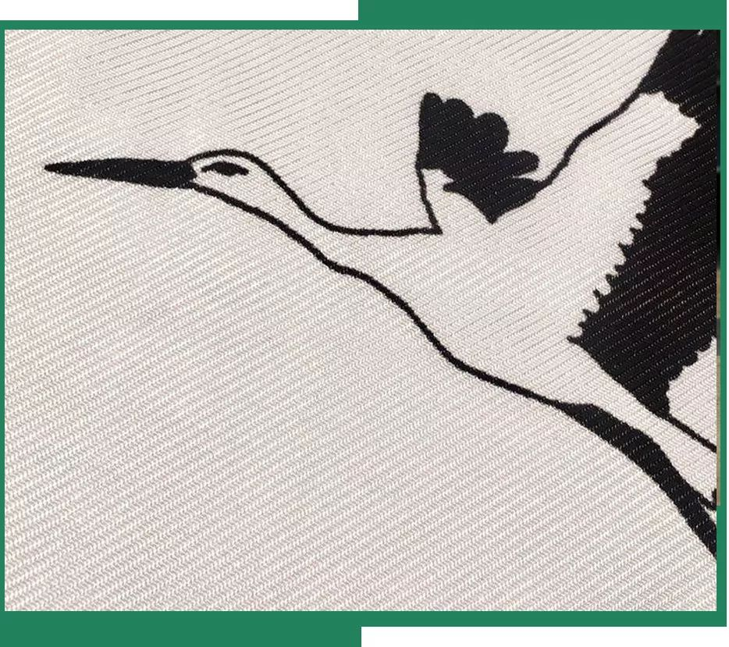

它的款式很简洁，
飞鹤花纹也很有和风设计感，
很显气质，
但又不会有过多的修饰，
适合职场穿搭哦！

衬衫的绑带是缝在衣服上面的哦，
绑成蝴蝶结太乖了，
我不太喜欢，
这样放着会更有随意感。

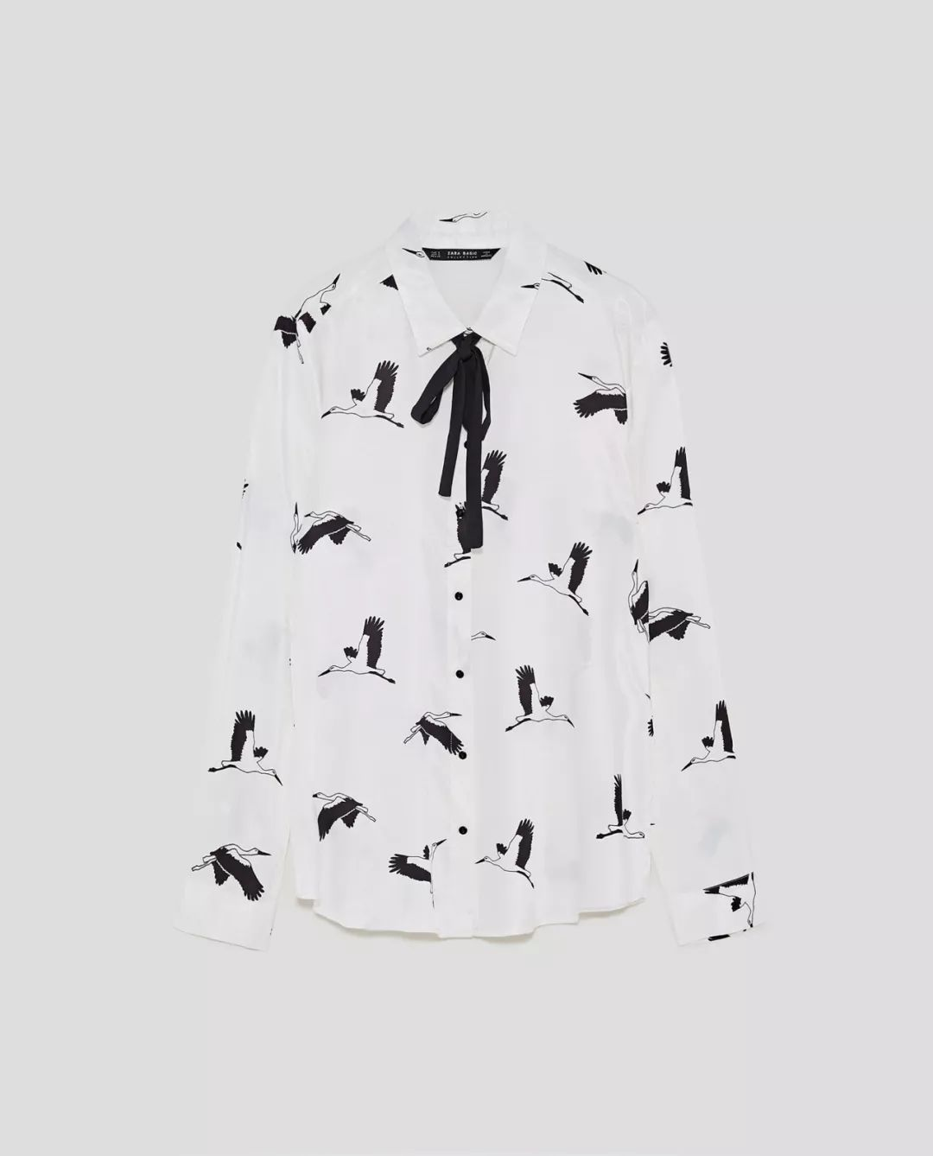

货号：8538761
原价：279 折扣价：159
（可以拿货号到官网或门店购买）

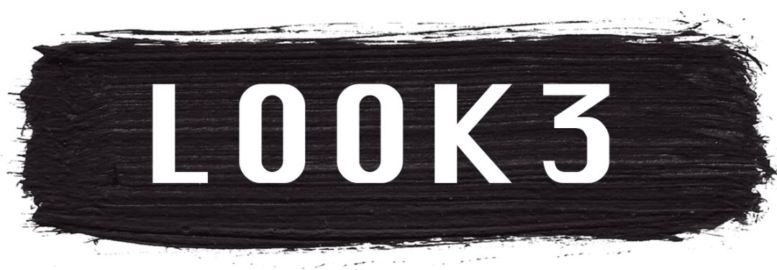

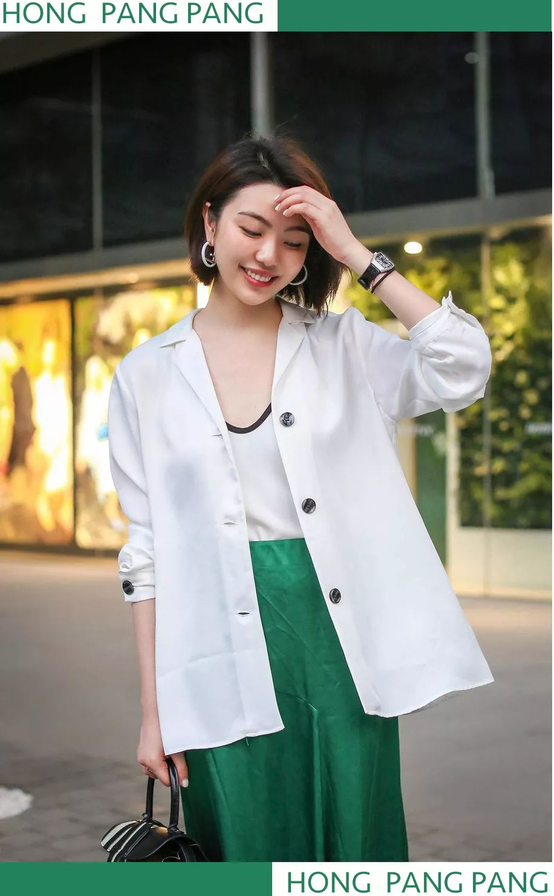

很多小伙伴都问我，
有没有好看的防晒衣？
其实这件小外套就可以呀。
有点像仿丝绸的小西装，
不会很容易皱，
当防晒衣刚刚好，
套在任何衣服外面都不会减分，
到室内的时候脱下来就好了~

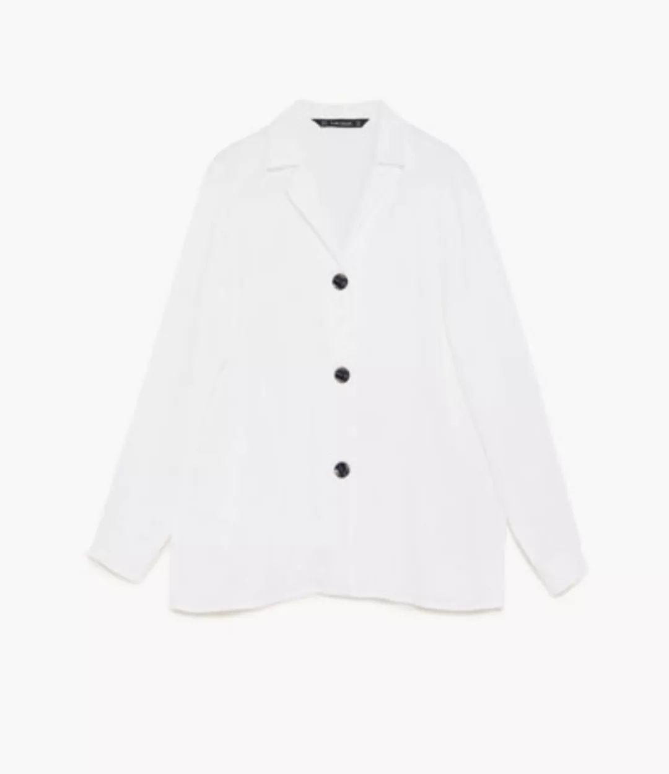

货号：9878054250
原价：299 折扣价：159
（可以拿货号到官网或门店购买）

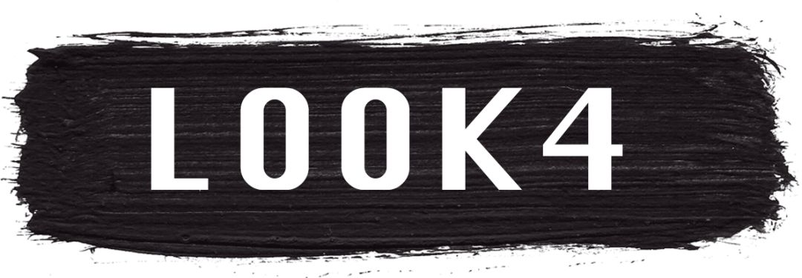

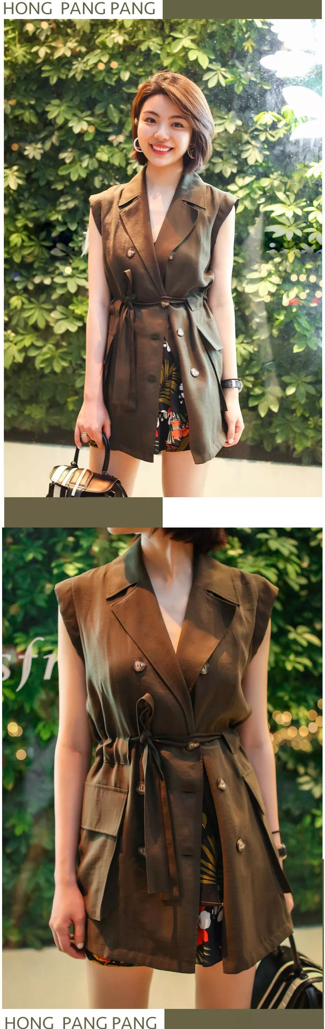

军绿色的小马甲，
是想推荐给想穿无袖，
又怕手臂肉肉的女生。
因为它肩膀处设计
的比一般的无袖衫更宽，
能在视觉上遮住手臂肉肉的部分。
大家看，
是不是右肩更能遮住手臂的肉。

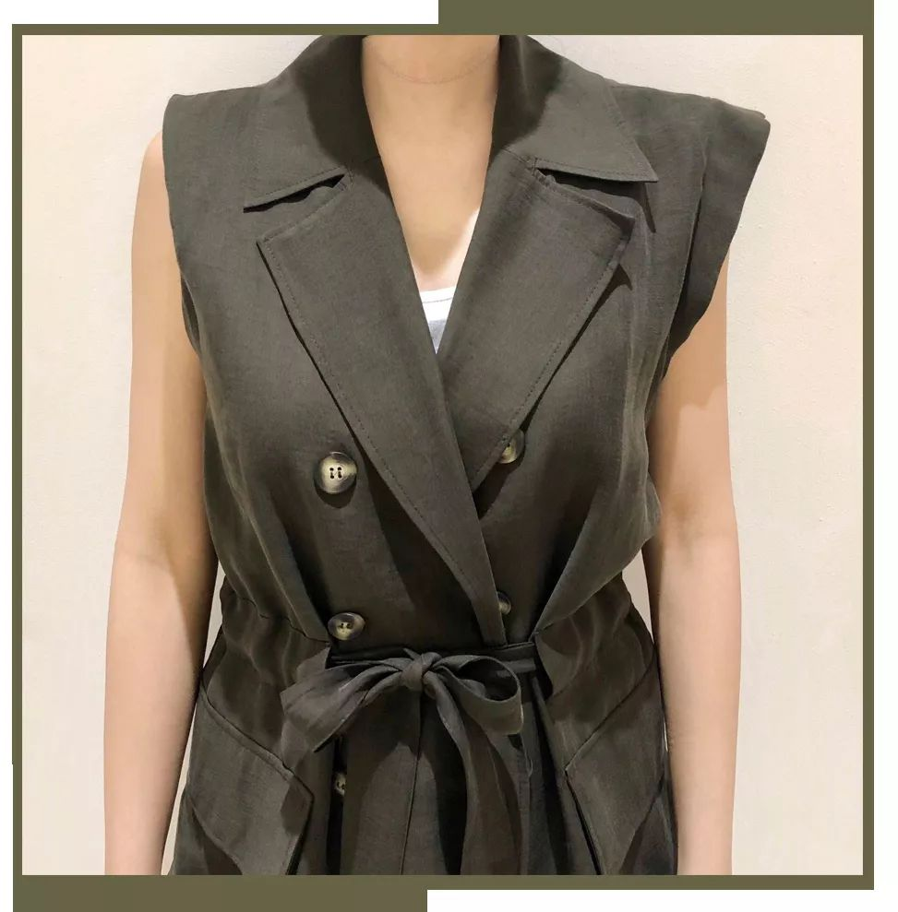

夏天穿墨绿色太暗了，
下半身可以选择印花短裙，
或者牛仔短裤，
都会很有夏天感。

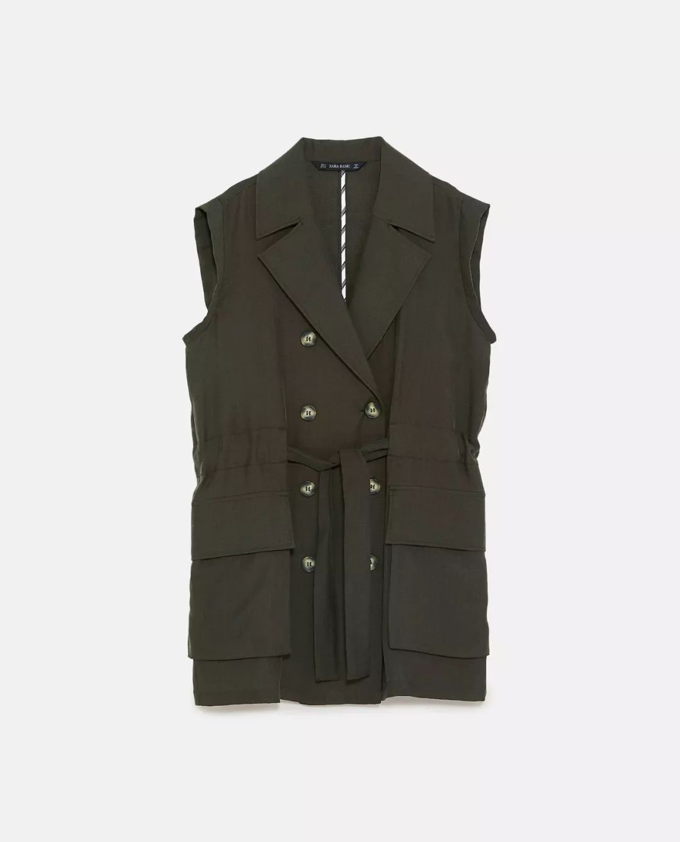

货号：07484023505
原价：559 折扣价：299
（可以拿货号到官网或门店购买）

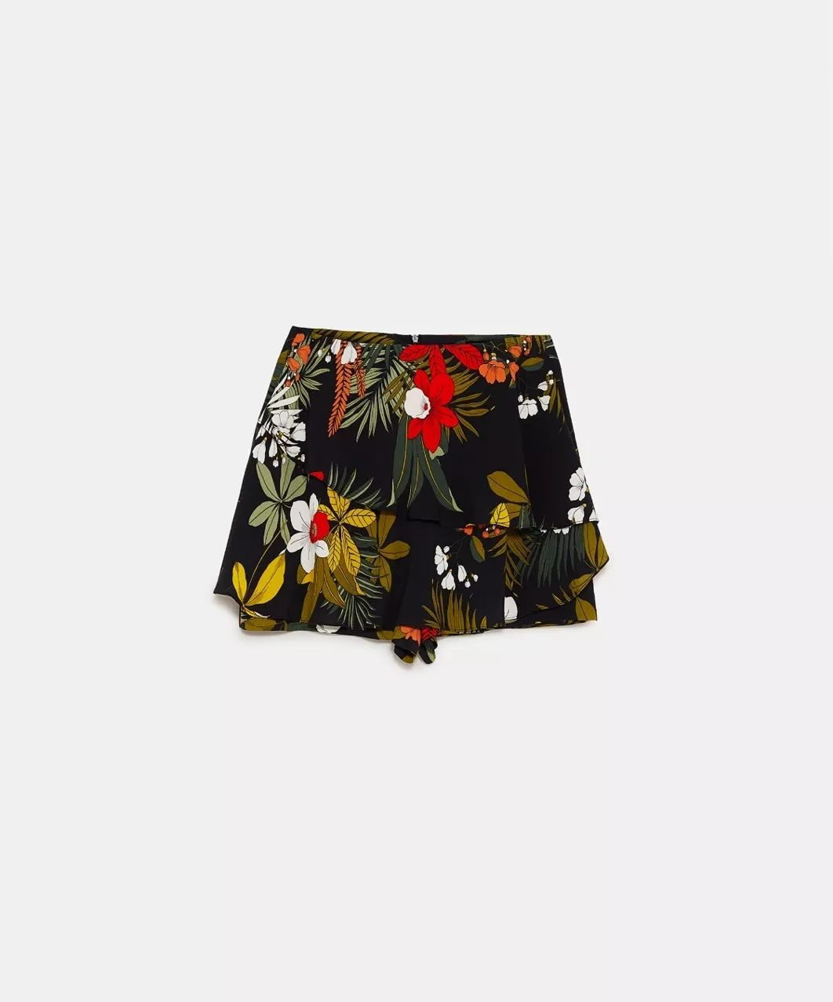

货号：2671165330
原价：229 折扣价：129
（可以拿货号到官网或门店购买）

当然啦，
大家如果不想那么辛苦，
去ZARA店里挑来挑去。
直接在ZARA网店挑也可以。
折扣一样，款式还更多哦！
﻿﻿下面这些款，
我觉得还蛮值得买的，
大家也可以看看有没有喜欢的。

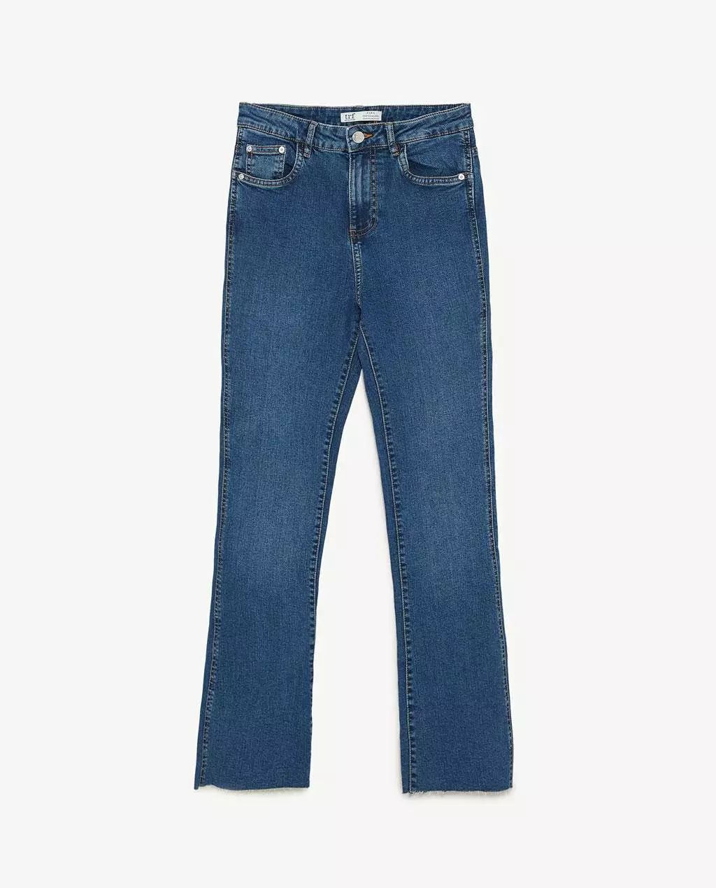
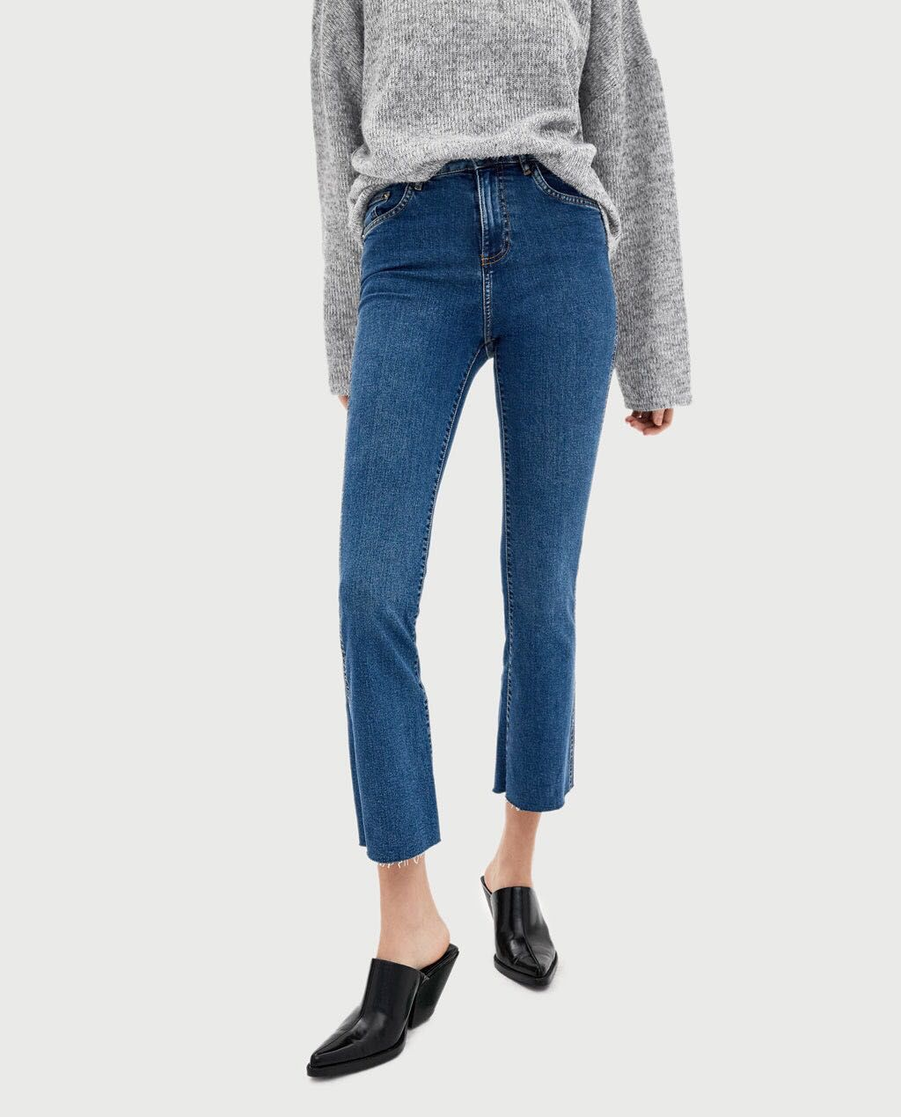
货号：04473814401
原价：199 折扣价：99
购买链接：€UdUp0B4h11i€

8分牛仔裤很适合夏天，
没有长裤那么厚重。
而且，有微微的小喇叭设计，
比大喇叭长裤更不挑腿型。

﻿﻿
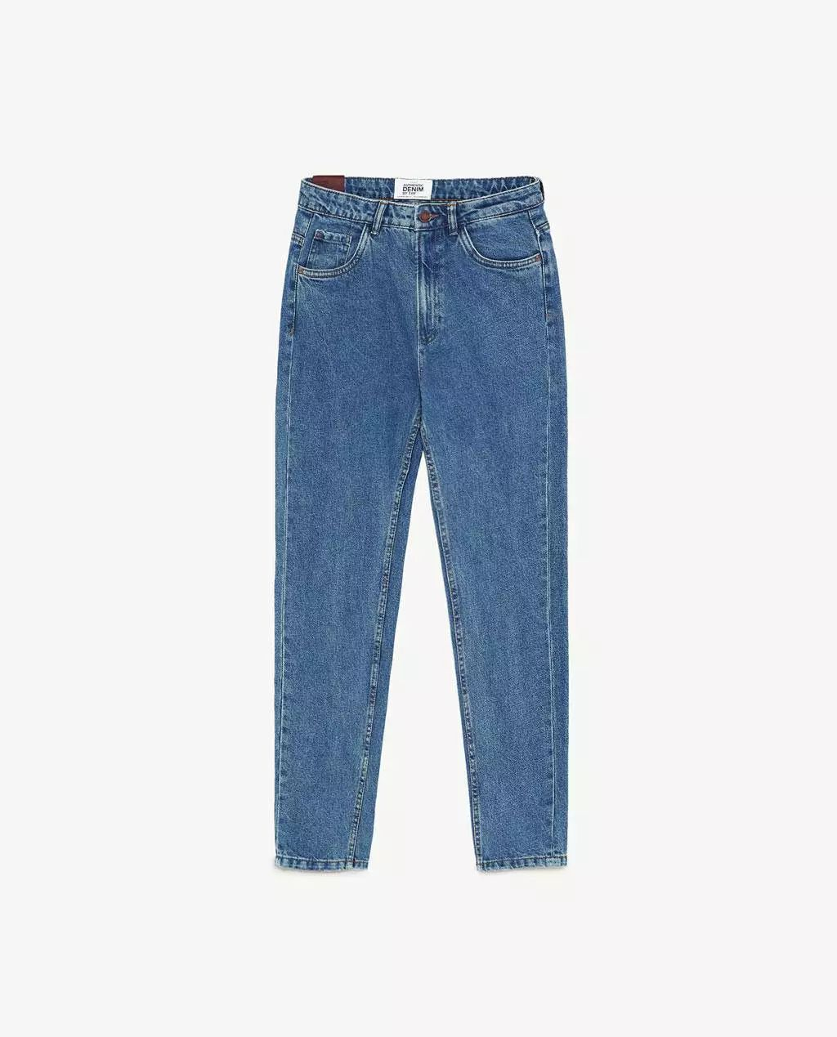
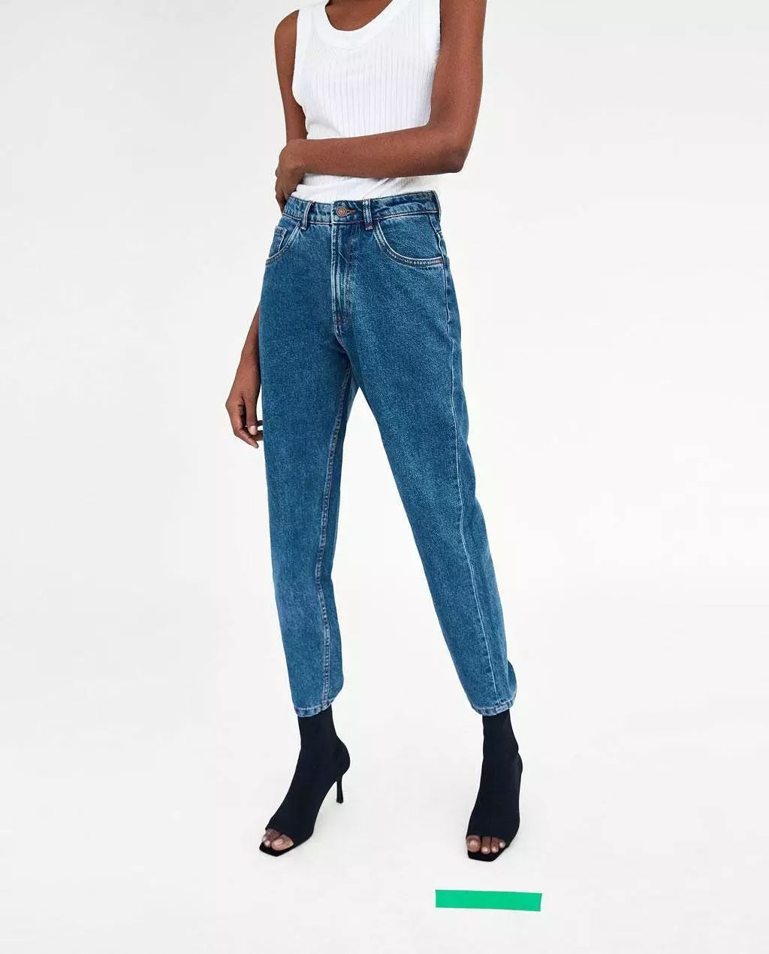

货号：08197033407
原价：279 折扣价：129
购买链接：€iRYE0Bf1NjV€

这条牛仔裤的复古蓝特别百搭，
搭配任何颜色的T恤都很有时尚感。
裤型是高腰锥形，
高腰显腿长，
胯部宽松设计，
不显臀部和大腿的肉肉。

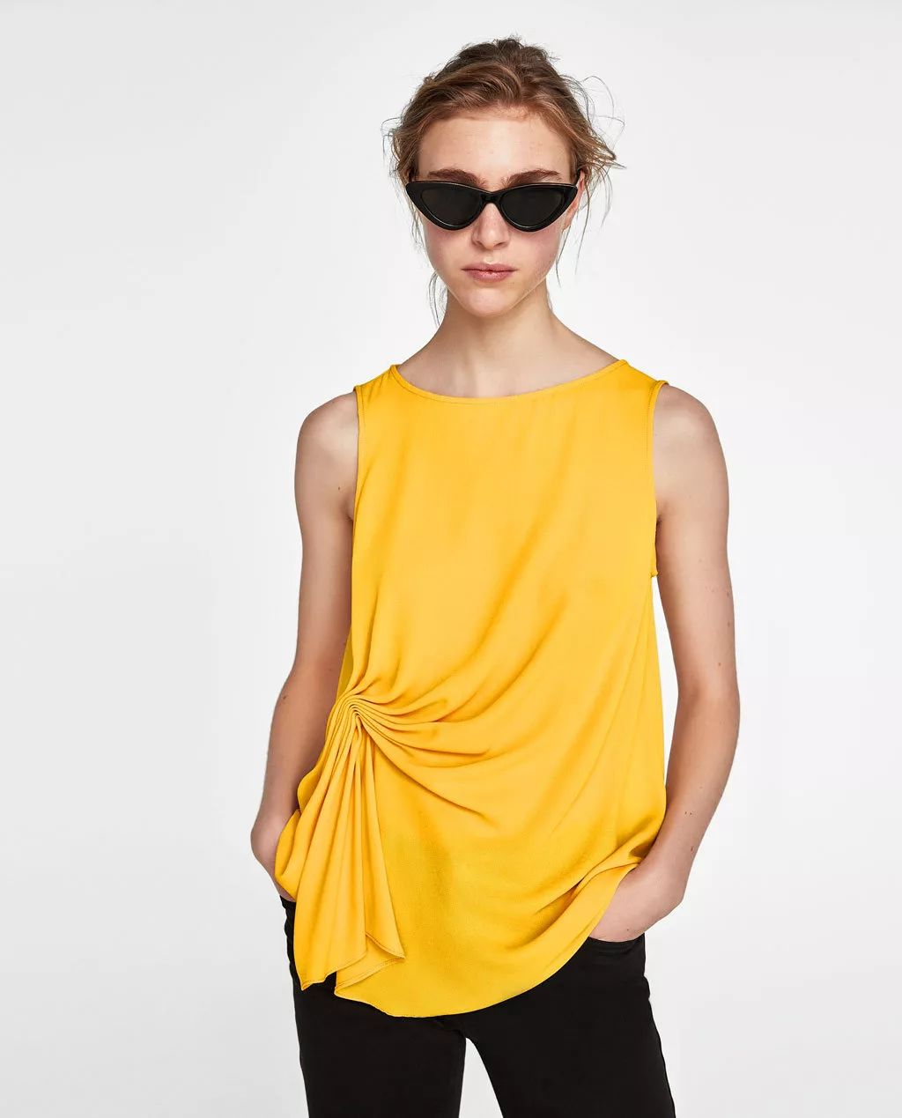

货号：02139373300
原价：199 折扣价：99
单品链接：€qdDL0BUDEgs€

我那么爱黄色，
有设计感的黄色上衣怎么能错过！
这件衣服的设计感褶皱，
刚好在腰的位置上，
自带高腰效果！
重点是百搭百搭百搭！

/
打折季还是有很多衣服值得淘一淘的，
不仅是T恤、裙子、短裤之类的夏装，
如果不介意囤货，
秋冬季的衣服也是很值得收的。
好了，不多说了，
小伙伴们赶紧去买买买吧！

